KETERKAITAN MASYARAKAT MILENIAL TERHADAP PERKEMBANGAN INDONESIA “TANTANGAN
DAN PELUANG GENERASI ABAD 21”

Arfi Joyendri1¹
¹Program Studi Teknik Informatika, Universitas Alma Ata

e-mail: ¹sayaarfijoyendri@gmail.com

Abstract

A little introduction to life where the majority of Indonesia especially, inhabited by those who are known by the youth of the 21st century, they are from the range 2001 to 2100. But not until there, the wider 21st century youth is also known as the millennium. Having a similar understanding to the youth of the 21st century, the millennials or societies themselves are people born from 1989 to 2000s. Based on this understanding, it can be concluded that it is true, the majority society, especially Indonesia is now filled by them the millennial. In a theory, it is known that those with this age range belong to the third generation millennial society. The reason why we present the millenial people or society here is to narrow the discussion of the development of the Indonesian nation based on the pattern of life of the people who become the majority of this nation. Now the question arises, yatiu how to create a suitable pattern between the millneial community with the development of the banga? Responding to this question, we must first know how the behavior or concept of life of this millennial society. Based on the habits and routines of life, there are three kinds of concepts that are closely related to the life of the millennial society, which among others the concept of time management, finance, and health.

Keywords— millneial community, habits, time management, finance, health.

PENDAHULUAN

Sedikit perkenalan tentang kehidupan dimana mayoritasnya khususnya Indonesia, dihuni oleh mereka yang dikenal dengan pemuda abad ke-21, yaitu mereka dengan rentang tahun 2001 sampai dengan 2100. Namun tidak sampai disana, secara lebih luas pemuda abad 21 ini jugadikenal dengan sebutan sebagai kaum milenial. Apa yang dimaksud dengan masyarakat milenial ini?

Memiliki pengertian yang hampir sama dengan pemuda abad 21, kaum atau masyarakat milenial sendiri merupakan kaum yang lahir pada rentang tahun 1989 sampai dengan 2000an. Berdasarkan pengertian ini, dapat diambil kesimpulan bahwa memang benar adanya, masyarakat mayoritas khususnya Indonesia sekarang memang dipenuhi oleh mereka kaum milenial. Sebuah hasil riset dari badan pusat statistik menampilkan tentang penyebaran penduduk Indonesia berdasarkan kelompok umur, yang datannya didapat yang dilihat dalam tabel 1.

Tabel 1 Kelompok Umur Penduduk Indonesia Periode 2015 - 2019
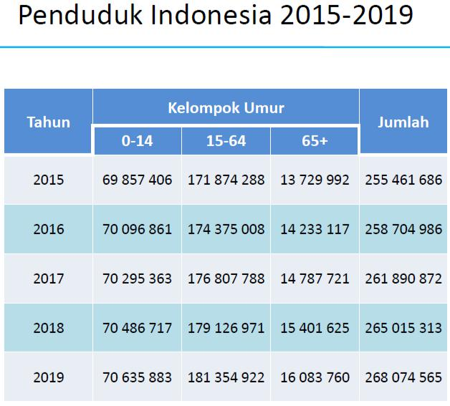
PEMBAHASAN
Dalam periode 2015 sampai dengan 2019 penduduk mayoritas Indonesia merupakan mereka dengan rentang umur antara 15-64 tahun. Dari sini, apabila kita lakukan sedikit penyimpitan berdasarkan umur produktif, maka akan didapat sebuah informasi bahwa usia produktif yang nantinya akan memiliki cukup pengaruh dalam perkembangan bangsa Indonesia nantinya akan dipegaruhi oleh mereka dengan usia produktif ini. Sebuah hasil riset dari databoks.data, menyebutkan bahwa ” Pada 2016, jumlah penduduk Indonesia diperkirakan sebanyak 258 juta orang. Proporsi penduduk ini terdiri dari laki-laki sebanyak 129,98 juta orang dan penduduk dengan jenis kelamin perempuan sebanyak 128,71 juta orang. Rasio Jenis Kelamin penduduk Indonesia sebesar 101, artinya diantara 100 perempuan terdapat 101 laki-laki.

BPS membedakan penduduk usia produktif menjadi 2 kategori, yang pertama Usia Sangat Produktif (15 - 49), dan kedua Usia Produktif (50 - 64). Jumlah perempuan usia sangat produktif mencapai 69,4 juta, lebih sedkit dibanding laki-laki yang mencapai 70,4 juta jiwa. Sedangkan untuk usia produktif (50-64), perempuan lebih banyak dengan 16,91 juta, sedangkan laki-laki hanya 16,9 juta jiwa.”

Gambar 1 Kelompok Umur Produktif Indonesia Periode 2015 - 2019
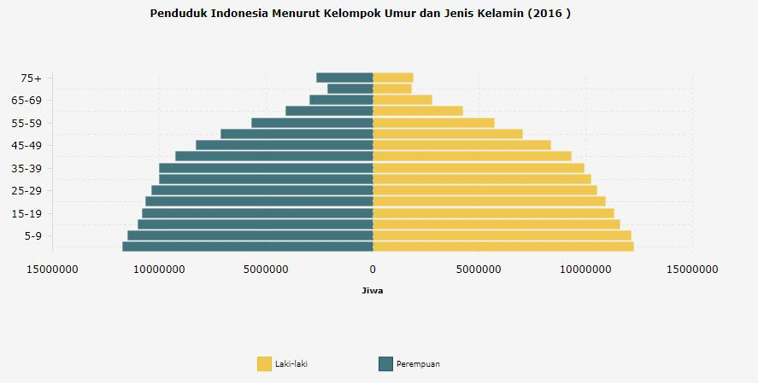

Dalam sebuah teori, dikenal bahwa mereka dengan rentang umur ini termasuk kedalam kelompok masyarakat milenial generasi ketiga. Alasan kenapa kita hadirkanistilah kaum atau masyarakat milenial disini adalah untuk mempersempit pembahasan tentang arah perkembangan bangsa Indonesia berdasarkan pola hidup masyarakat yang menjadi mayoritas bangsa ini. Sekarang muncul pertanyaan, yatiu bagaimana membuat pola yang sesuai antara masyarakat millneial dengan perkembangan banga? Menyikapi pertanyaan ini, pertama harus kita ketahui bagaimana tingkah atau konsep hidup dari masyarakat milenial ini.

Berdasarkan kebiasaan dan rutinitas hidup, terdapat 3 macam konsep yang sangat erat dengan kehidupan masyarakat milenial, yang mana diantaranya konsep akan manajemen watu, keuangan, dan kesehatan. Didasari dengan ketiga aspek ini, terdapat sebuah komponen yang tidak bisa dilepaskan dan memiliki peran yang sangat besar dalam hal ini, komponen yang dapat dikatakan sudah menjadi kebutuhan primer bagi masyarakat milenial, “Internet”. Sebuah komponen yang menjadi akar dari 3 konsep hidup masyarakat milenial.

Perkembangan teknologi perangkat keras, pemerataan penyebaran akses jaringan internet, dan software yang mendukung untuk memerikan kemudahan

– kemudahan akan setiap pengaplikasiannya, membuat keterkatian masyarakat milenial akan internet semakin lama semakin tidak bisa dipisahkan. Mengingat juga ternyata perkembangan tegnologi internet ini ternyata tumbuh mengiringi kehidupan masyarakat milenial.

Berbicara mengenai waktu, masyarakat milenial juga dikenal dengan sesuatu yang disebut dengan efektif dan beberapa mengarah kepada sesuatu yang instan. Hal ini juga didukung dengan kemudahan akses untuk mendapatkan dan melakukan sesuatu dengan mudah dan efektifnya. Kembali internet memiliki peran yang sangat besar disini, didukung dengan akses

jaringan yang mudah dan aplikasi yang memanjakan mereka dengan berbagai fiturnya. Sehingga dapat dikatakan apapun bisa mereka lakukan dengan hal ini, sebut saja untuk membeli makanan, pulsa, pembayaran tagihan telfon, pemesanan kendaraan online, dan berbagai aspek dibidang lainnya yang pada saat ini dapat dengan mudah dilakukan.

Dalam sebuah kepentingan khususnya dibidang keuangan, masyarakat milenial dikenal dengan masyarakat yang lekat dengan perkembangan zaman dan beberapa attribute pendukungnya, hal ini kemudian menjadikan mereka memiliki tingkat konsumsi yang kuat terhadap attribut – attribute tersebut. Kembali didukung dengan perkembangan internet, mendapat kemudahan dalam hal berinteraksi dengan pasar – pasar yang hampir ada diseluruh Indonesia membuat tinggat konsumsi tadi meninggkat. Seiring dengan hal ini, dimana dengan internet pasar – pasar online yang bermunculan, dimana penjualnya tidak lepas dari masyarakat milenial itu sendiri.

Dalam bidang kesehatan, masyarakat milenial melakukan penyetelan yang matang untuk kedepannya, dan salah satu aspek yang terbukti disini adalah perkembangan perusahaan asuransi di Indonesia, berdasarkan data yang didapat dari Kepala eksekutif Pengawas IKNB Firdaus Djaelani dalam seminar Insurance Outlook 2016 di Jakarta, menyebutkan bahwa perkembangan industri perasuransian dalam empat tahun belakangan ini, tepatnya tahun 2011 hingga 2014, di mana aset pertumbuhan rata-rata mencapai lebih dari 16%. Berpatokan dari data tersebut menunjukkan pertumbuhan yang positif di dalam bisnis asuransi.

Perkembagan pola dan konsep hidup masyarakat milenial salah satu titik acuan dalam menentukan arah perkembangan bangsa ini khususnya dibidang ekonomi dan kesehatan. Semoga dengan pengenalan dan pemahaman konsep hidup masarakat mayoritas negri ini bisa menjadikan Indonesia lebih maju dan berkembang kedepannya.

